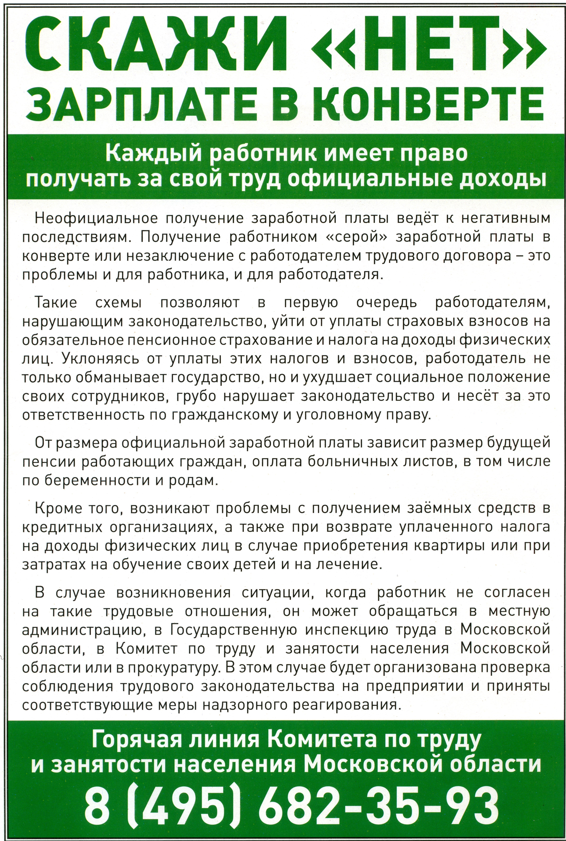
Горячая линия администрации Лотошинского муниципального района 7-15-14

